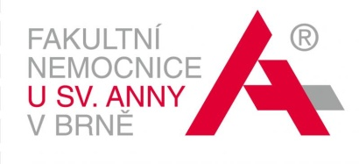 |  | Formulář pro referenci pacienta na ECMO  Pekařská 53, 656 91 Brno; WWW: ecmo.fnusa.cz  Tel. 543 18 2559 (lůžková část ARK)
 | Jméno a příjmení: |  | Váha: | Výška:
 | Rodné číslo: |  | Datum přijetí do nemocnice:

Referující nemocnice:

Referující osoba:

Telefonní kontakt: | Datum a čas:

Důležité komorbidity:
Chronická medikace:
Nynější onemocnění + COVID 19 anamnéza (časový průběh, očkování, specifická terapie):
Kvalita života (fyzická/mentální limitace, soběstačnost):

Ventilace
Datum intubace: |  | Ventilace – režim:
FiO2 PEEP P_{peak} V_{T} DF

pH: | pCO2: | pO2: | BE:
RTG / CT plic:

Pronační pozice:

Recruitment manévry:

Oběh
TF: | MAP: | CVP:
Noradrenalin (dávka/ředění):

Dobutamin (dávka/ředění):

Jiné vasoaktivní látky:

Echokardiografie (hlavní nález):

Mramoráž: | Otoky: | Laktát:
Cévní vstupy (lokalizace / komplikace):

Ledviny
Diuréza za 4 hod: | Bilance za posledních 24h:
Poslední kreatinin (datum): | RRT:

Infekce
TT: | Leu: | CRP:
Infekce/patogen:

Antibiotika:

Koagulace
APTT: | PT/INR: | Fibrinogen: | Trombocyty:
Krvácení:

Kontraindikace k antikoagulaci:

Ostatní:
Neurologická porucha:

Nedávná KPR:

Jaterní dysfunkce:

Pošlete RTG, CT do PACS.
Vyplňte stručně dostupné parametry. Konzultace na tel. 724 654 946 (vedoucí služby ARK).
Odešlete faxem na 543 182 555 nebo emailem na email vedoucího služby

